**6.2.4.1双专业带头人培育**

**6.2.4.1.5 专业带头人参与专业建设情况专业建设材料**

|  |  |
| --- | --- |
| 序号 | 项目 |
| 1 | 负责网络设备与安全实训室建设及实训中心九楼实训信息化改造项目 |
| 2 | 2021年省中职教育教学质量与教学改革工程 在线精品课程拟认定项目 |
| 3 | 负责并成功申报“1+X”证书试点项目 |
| 4 | 1+X证书系统陈启浓负责的WEB前端开发和界面设计两个试点考点 |

**1、负责网络设备与安全实训室建设及实训中心九楼实训信息化改造项目**

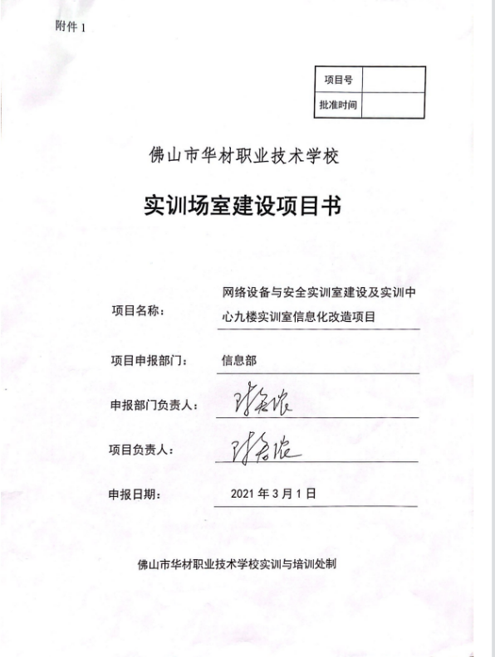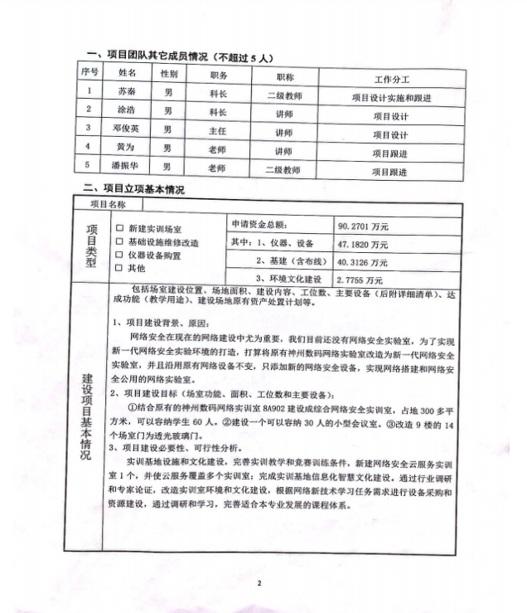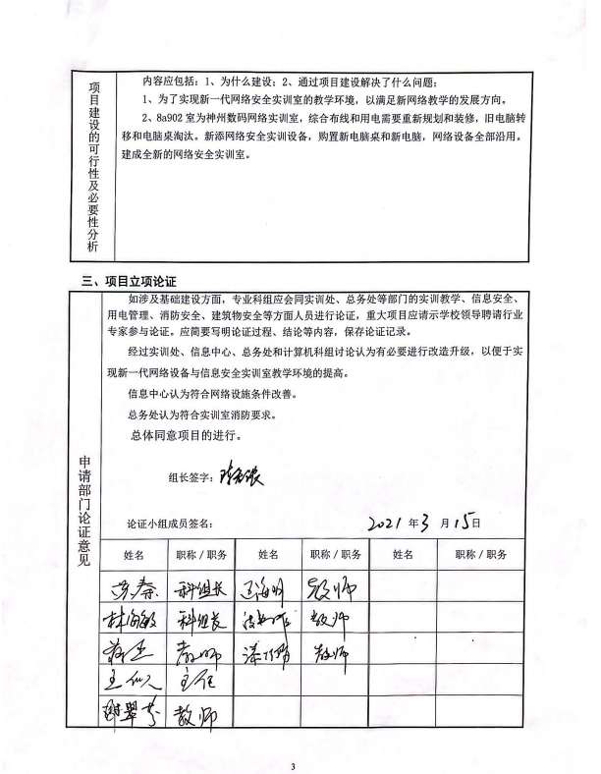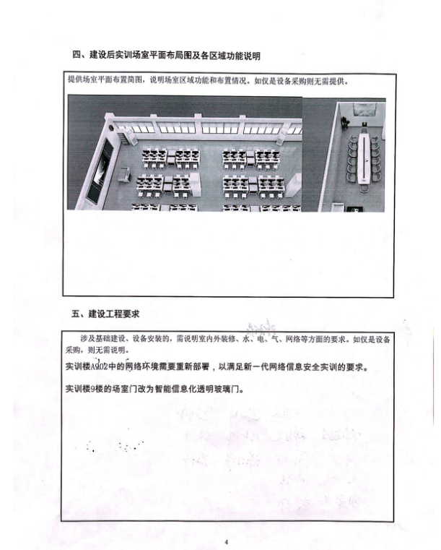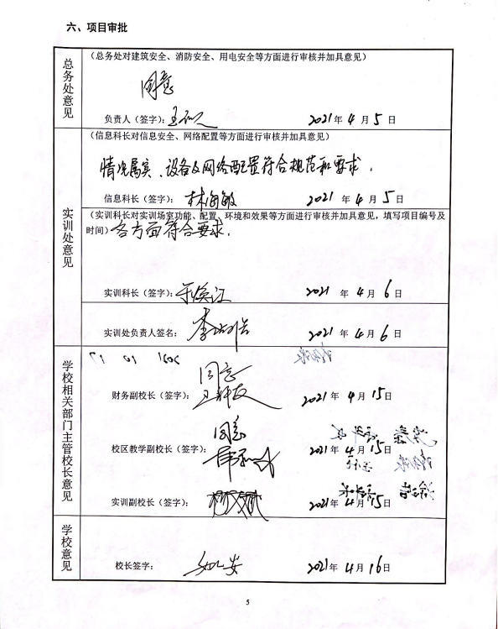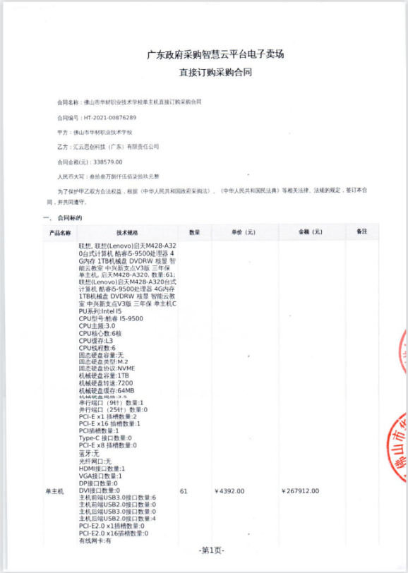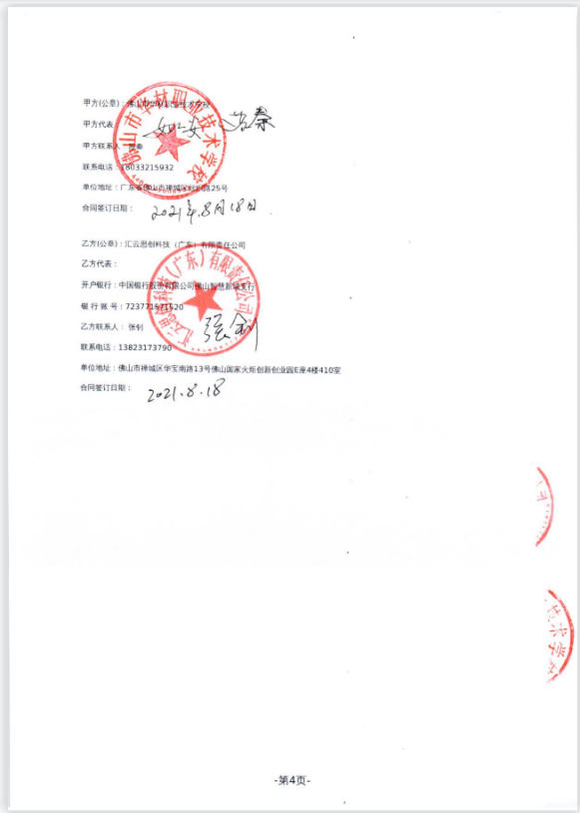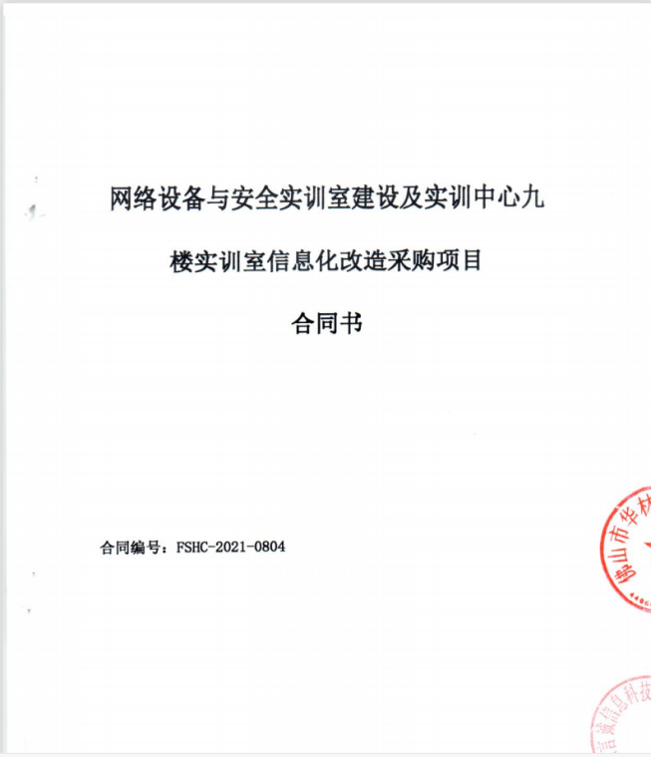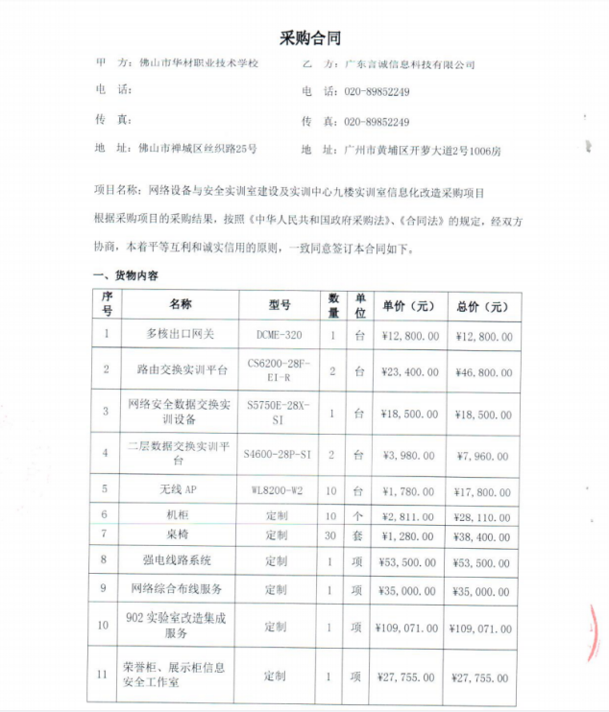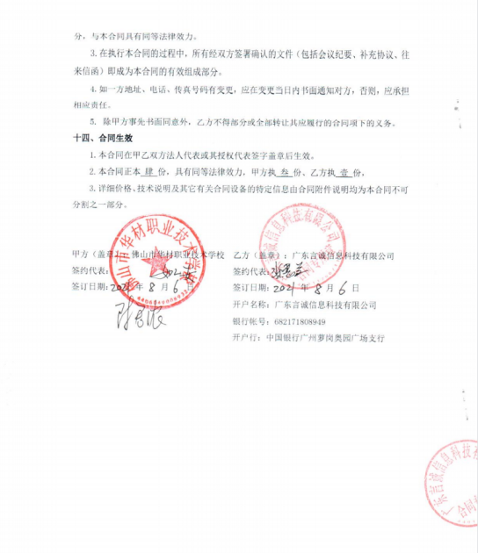

**2、2021年省中职教育教学质量与教学改革工程 在线精品课程拟认定项目**

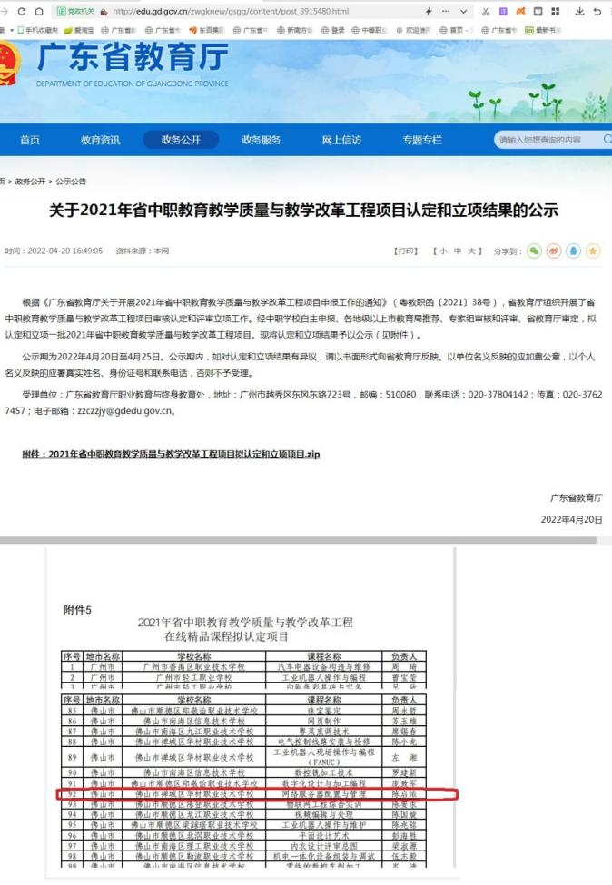

**3、负责并成功申报“1+X”证书试点项目**

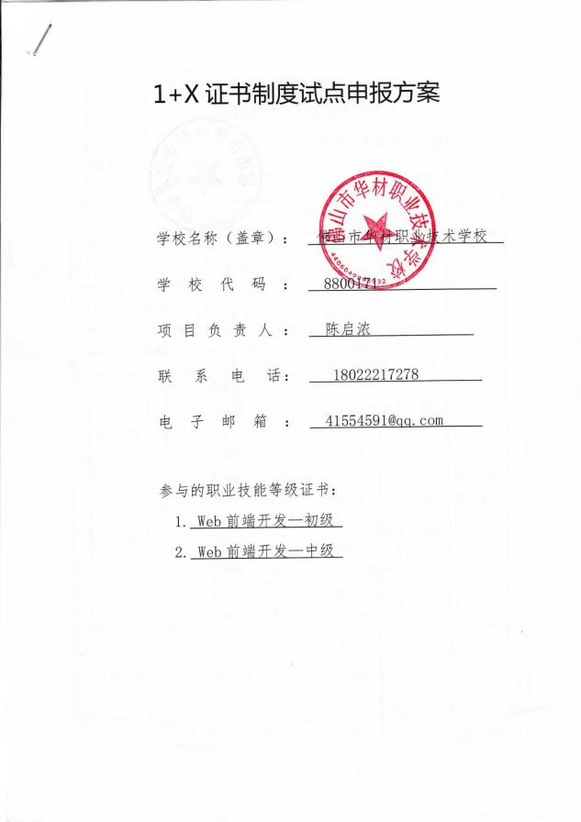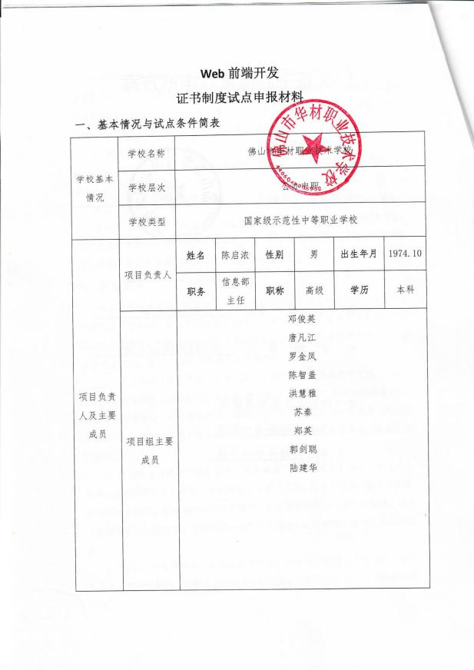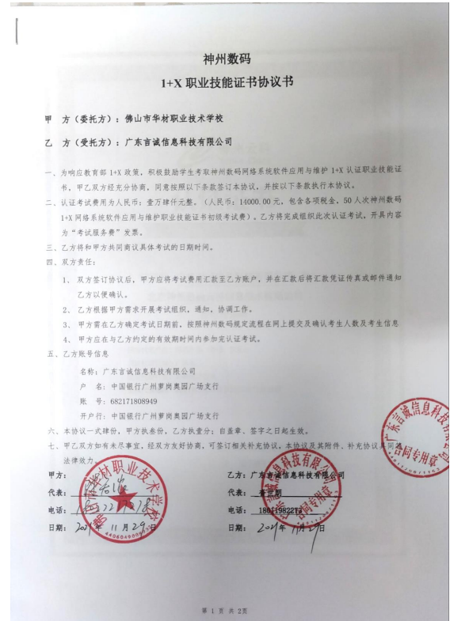

**4、1+X证书系统陈启浓负责的WEB前端开发和界面设计两个试点考点**

